JAZ, NOVINAR
poletna delavnica za otroke, julij 2014
Zala Klinar, 12 let
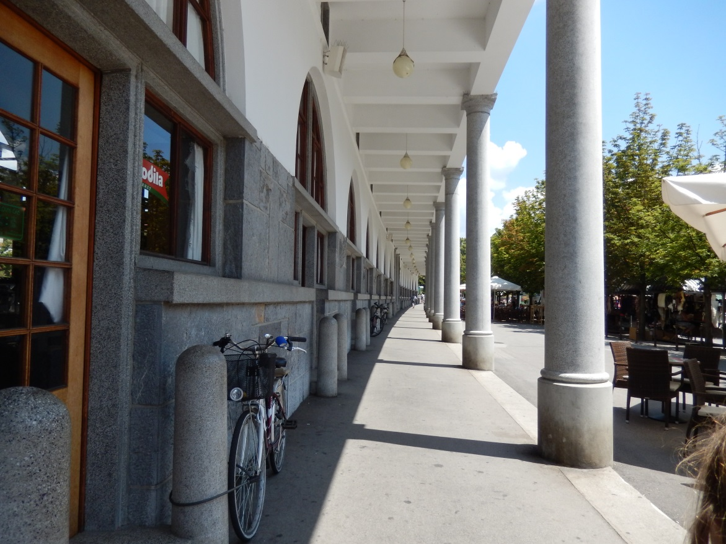
Stebri pri Ljubljanski tržnici.

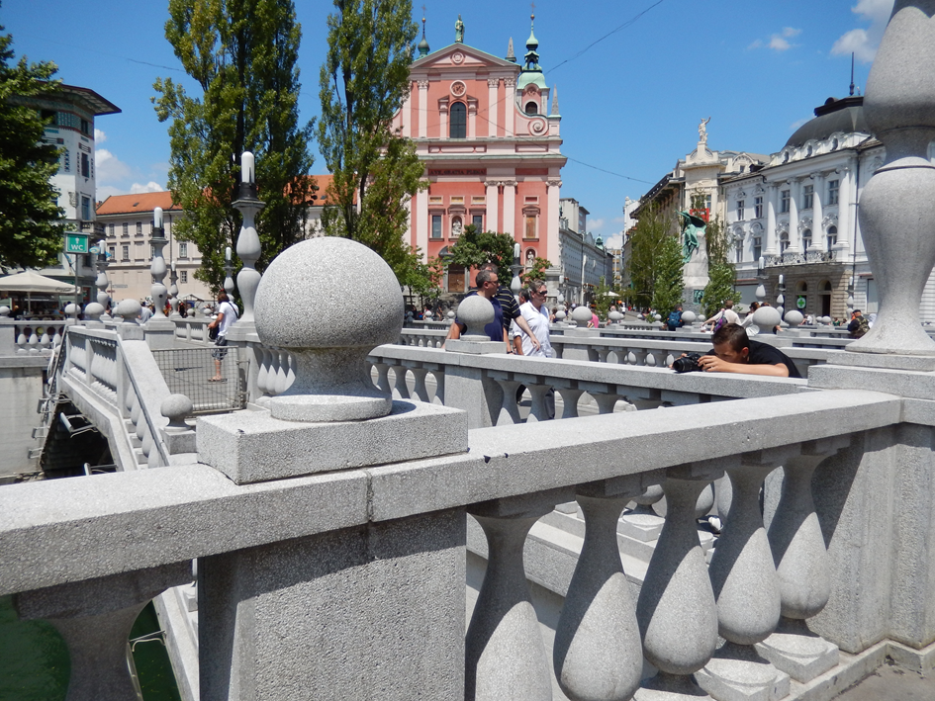
Tromostovje v Ljubljani.

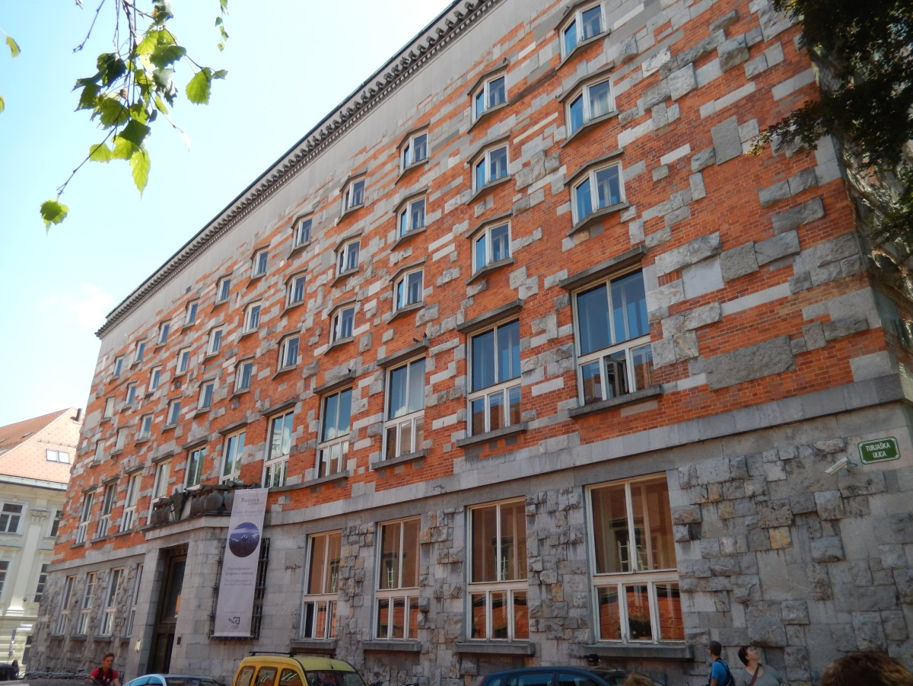
NUK
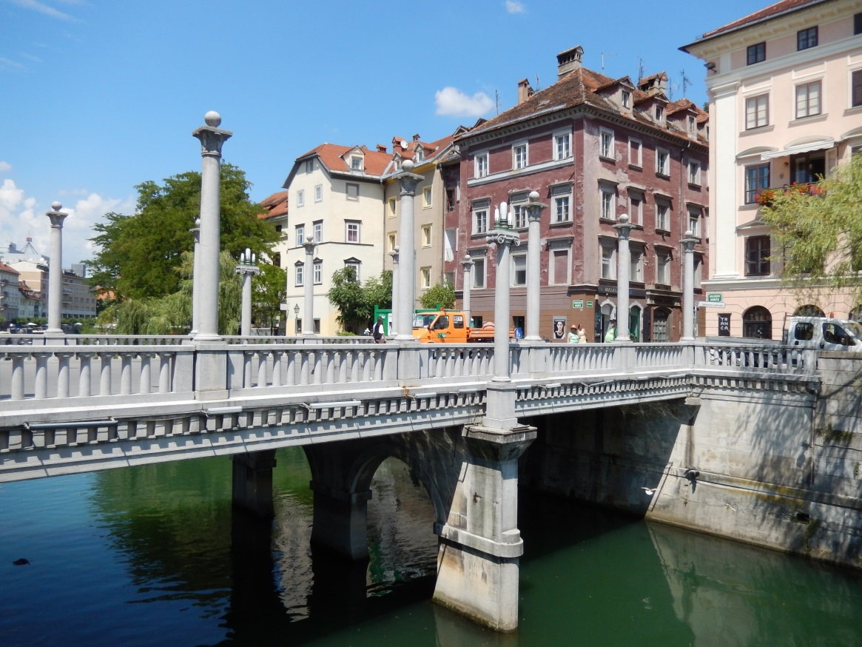
Šuštarski most.
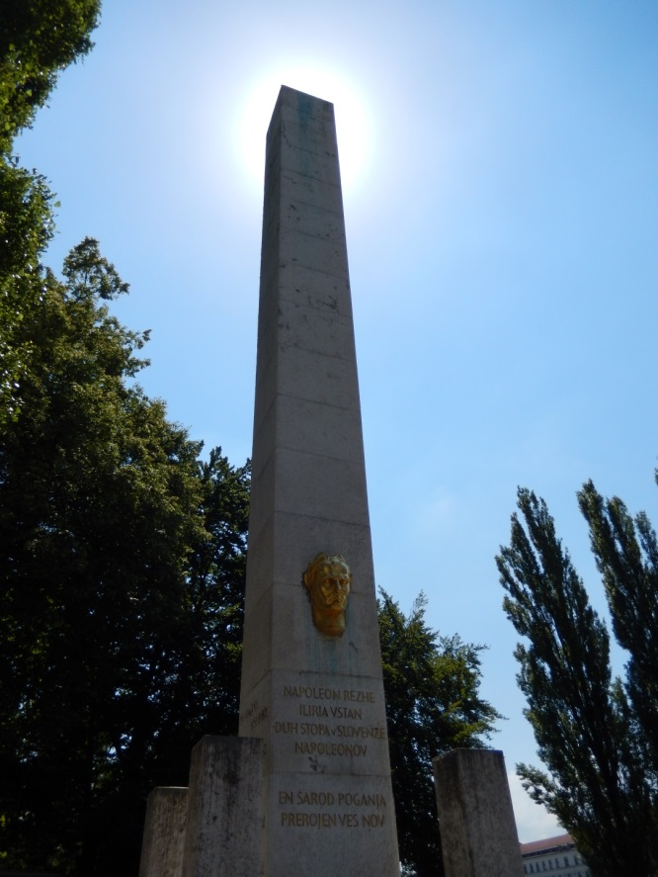
Napoleonov spomenik. (Obelisk)

